「欣賞生命‧做我真好」生命教育體驗營
報名簡章
親愛的家長您好：
為了提供貴子弟一個豐富有意義的暑期生活，由得榮社會福利基金會主辦，花蓮縣宜昌國中及各大專生命教育服務社協辦─「欣賞生命‧做我真好」生命教育體驗營隊，活動詳情請參下列說明事項。熱切邀請貴子弟報名參加。

- 主辦單位： 財團法人台北市私立得榮社會福利基金會。
協辦單位： 花蓮縣立宜昌國民中學、台北市立大學生命教育服務社、
協辦單位： 台北醫學大學生命教育服務社、台灣大學生命教育服務社、
協辦單位： 台灣科技大學生命教育服務社、東南科技大學生命教育服務社、
世新大學生命真理研究社。
二、活動目的： 1. 藉由參加營隊，提供青少年良好的課外活動，學習過團體生活。
2. 透過生命體驗活動，培育青少年學會欣賞生命，並肯定自我存在的價值。
3. 藉著互相合作來達成團隊目標，學習整合團隊的團結力與責任心。
三、活動時間： 2018年8月6日（週一）～8月8日（週三）。
四、報到暨活動地點：宏卿山莊（花蓮縣壽豐鄉池南村銅蘭31號）。
五、活動內容： 請參附件一，活動時間表。
六、活動費用： 每人200元（檢附低收證明者免收報名費）。
七、招收對象： 以花蓮地區七年級～九年級的學生為主要招生對象。
八、招收名額： 80位，名額有限，額滿為止。
九、報名方式：請家長及學生填妥家長同意書及報名表後，向各校承辦老師報名並繳費。煩請各校承辦老師彙整家長同意書及報名表、學生資料名冊（附件一），並收齊報名費用，以學校為單位統一報名至宜昌國中輔導室藍惠寧組長，huininglan@gmail.com，03-852-0803#503。
十、報名截止日期：2018年6月29日（週五）。
十一、注意事項：
（1）請自備盥洗用具、換洗衣物（因為會玩水，請多帶一套衣物）、水瓶、薄外套、雨
具、健保卡…等，防曬乳、防蚊液等也請依個人需要預備。
（2）活動中，個人貴重物品及金錢，請隨身妥善保管。
（3）有服藥慣例者，請自備藥物，並於報名表備註欄中告知相關病情的注意事項。
（4）須全程參與營隊活動，切勿臨時脫隊。如有要事，請向各小隊長請假。
十二、營隊緊急聯絡人：江和盛老師：0920-041-248；葛孟禹先生：0953-353-810。
- 營隊活動時間表：
實施時間：2018年8月6日（週一）～8日（週三）
實施地點：宏卿山莊（花蓮縣壽豐鄉池南村銅蘭31號）
活動流程：（依課程安排屆時行程可能略有調整，請依手冊行程表為主）

 | 8/6（週一） | 8/7（週二） | 8/8（週三）
06:30~07:00 | 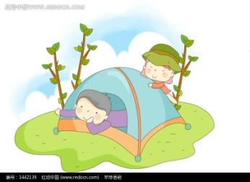 | 起床˙盥洗
07:00~07:30 |  | 晨操時間˙歡樂躍動
07:30~08:00 |  | 早餐
08:00~09:30 |  | 第三堂課程─  群我合作 | 第四堂課程─  夢想實踐之路
09:30~10:00 |  | 休息
10:00~12:00 |  | 大地遊戲 | 結業式  頒獎&回顧
12:00~12:30 |  | 午餐
12:30~13:00 | 報到
13:00~13:30 | 報到 | 午休 | 歡樂賦歸
13:30~14:00 | 分配營帳 | 午休 | 歡樂賦歸
14:00~14:30 | 分配營帳 | 戶外活動
14:30~16:00 | 破冰遊戲 | 戶外活動
16:00~17:00 | 第一堂課程─  自我關係建立 | 戶外活動 | 
17:00~17:30 | 第一堂課程─  自我關係建立 | 休息
17:30~18:00 | 烤肉 | 小隊時間
18:00~19:00 | 烤肉 | 晚餐
19:00~19:30 | 烤肉 | 營火晚會
19:30~21:00 | 第二堂課程─  人我互動突破 | 營火晚會
21:00~22:00 | 盥洗
22:00~ | 就寢
「欣賞生命‧做我真好」生命教育體驗營
報名表
姓名 |  |  |  | 性別 |  |  | 出生年月日
就讀學校 |  |  |  | 年級 |  |  | 身分證字號
原住民身分 |  | □有，____________族 □無 |  |  |  |  | 連絡電話
家長姓名 |  |  |  |  |  | 家長連絡電話
緊急聯絡人  （同上免填） |  |  |  |  |  | 緊急連絡人電話
通訊地址
飲食習慣 |  | □葷 □素 □全素 □其他 |  |  |  | 營服尺寸)
備註（若有特殊身體狀況、固定用藥或藥物過敏…等，請註明之）
家長同意書
茲同意敝子弟 參加得榮社會福利基金會所舉辦之「欣賞生命‧做我真好」生命教育體驗營隊。願意遵守活動相關規定及秩序，並提供身份證字號、出生年月日、電話等個人資料，俾利辦理本活動之保險、報名、聯絡資料等用途。

學 生 家 長： （簽名）

中華民國107年１２月３１日


附件三

營服尺寸對照表
（請回填合適尺寸於報名表中）
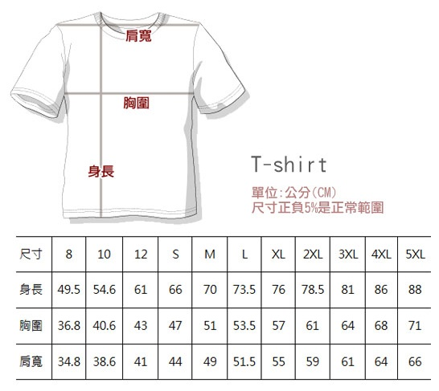

__________國中 學生資料名冊
附件一
「欣賞生命‧做我真好」生命教育體驗營
序號 | 班級 | 座號 | 姓名 | 身份證字號 | 出生年月日（西元） | 營服尺寸 | 吃素打勾
1 |  |  |  |  | / /
2 |  |  |  |  | / /
3 |  |  |  |  | / /
4 |  |  |  |  | / /
5 |  |  |  |  | / /
6 |  |  |  |  | / /
7 |  |  |  |  | / /
8 |  |  |  |  | / /
9 |  |  |  |  | / /
10 |  |  |  |  | / /
11 |  |  |  |  | / /
12 |  |  |  |  | / /
13 |  |  |  |  | / /
14 |  |  |  |  | / /
15 |  |  |  |  | / /
16 |  |  |  |  | / /
17 |  |  |  |  | / /
18 |  |  |  |  | / /
19 |  |  |  |  | / /
20 |  |  |  |  | / /
21 |  |  |  |  | / /
22 |  |  |  |  | / /
23 |  |  |  |  | / /
24 |  |  |  |  | / /
25 |  |  |  |  | / /

